Evidencia de la aplicación de las medidas para proteger la información de los equipos que salen de las instalaciones del monedero.

4.2.1 Debe de actualizar alguna herramienta de cifrado de unidad de almacenamiento.

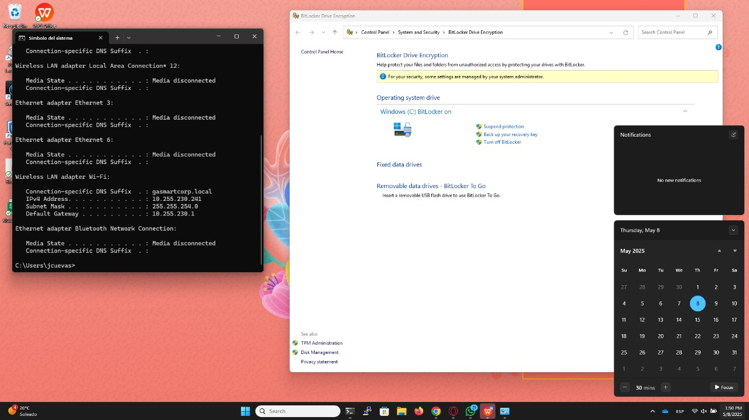

4.2.1.1 Herramienta de conexión segura mediante FortiClient VPN desde los puntos externos a la red corporativa.

